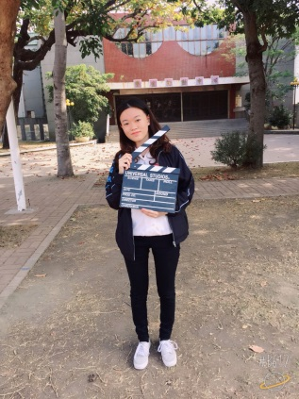
【個案故事】
做喜歡的事 忘難受的苦
泡泡龍病友：小慧
年齡：18歲
小慧在出生時因為小腿前脛皮膚破損，經醫院診斷為罕見的『遺傳性表皮分解性水泡症』，當時連醫院護理人員都無法確定要如何給予照顧，讓家人非常的焦急憂心，在多方摸索與其他泡泡龍病家的協助下，才逐漸找到適合的照護方式。小慧的傷口遍布於腹部及手臂，每天洗完澡至少要花一小時仔細換藥，塗抹止癢膏以及使用精油護理。若是遇到壓力較大的時期，皮膚狀況也會更多，有時不自覺地抓抓腳，就會跑出一大片傷口，照護的時間要比平常多出好幾倍，對他的生活作息也產生很大的影響。

在媽媽的引導之下，外型優雅出眾的她從小就開始學習鋼琴，奠定良好的音樂基礎。國三的時候看到班上同學學習長笛，覺得吹奏的姿態很優雅而產生了興趣，高一時也開始自主學習，非常熱中長笛的她，投入很多心力與時間不斷練習，只是嘴唇
長期接觸吹頭讓水泡也容易破裂，只能靠多休養等癒合後才能繼續，雖然如此，他依舊不輕易放棄這個足以讓他開心的嗜好，她常說:『做自己喜歡的事時，可以忘記病痛，也可以增加成就感，再困難的事情終究能夠克服。』

雖然必須承受身體上的痛楚，小慧一直是個勇敢、樂觀的孩子，她的心思細膩也很貼心懂事，在成長歷程中對於學習新事物都很感興趣。因為皮膚容易受傷，所以在學校中許多動態的活動會受到限制，但她依然能努力克服身體不適，在認真學業，積極參加學校合唱團、英文社團，同時也努力探索生涯志向。在課程上接觸到的化學實驗，原本只是單純為了學校課業，直到小慧進了大學，每週都有實驗課，做了一整個早上也不會覺得累，反而覺得很快樂，才深覺自己是打從心裡喜歡這門科學。目前才就讀大一的小慧，早已立定志向，努力克服生理的限制，期盼大學畢業後能繼續出國進修，朝自己的人生下一個目標邁進。

